ПИСТОЛЕТ «ПМ».
ИНДИВИДУАЛЬНОЕ ОГНЕСТРЕЛЬНОЕ ОРУЖИЕ
Пистолеты подразделяются: по назначению - на боевые, спортивные и сигнальные: по конструкции - на неавтоматические и автоматические (одиночные и непрерывного огня).
Пистолеты боевые (военные) являются личным оружием и предназначаются для поражения живой силы на коротких расстояниях (до 50-70м), у отдельных образцов, снабжаемых при стрельбе прикладом, прицельная дальность огня 200 м. Пистолет как правило, оружие самозарядное, из некоторых пистолетов наряду с одиночной стрельбой предусматривается ведение автоматического огня короткими очередями при стрельбе с примкнутой кобурой - прикладом.
Автоматика пистолета основана на использовании отдачи затвора или отдачи ствола с коротким его ходом. Для стрельбы из пистолета применяются пистолетные патроны с тупоконечной пулей, обеспечивающей сильное останавливающее действие, немедленную невозможность владеть оружием и двигаться.
Питание патронами - из плоского магазина коробчатой формы, расположенной в рукоятке пистолета и быстро сменяемого после израсходован™ патронов. Известны такие патроны с неотъемным магазином, снаряжаемым патронами с помощью обоймы. Самовзводный ударно-спусковой механизм обеспечивает быстрое открытие огня без предварительного взведения огня.
Пистолеты сигнальные - гладкоствольные неавтоматические, предназначены для стрельбы сигнальными и осветительными патронами.
Первым советским образцом автоматического пистолета, принятым на вооружение в 1930г. был самозарядным 7,62 мм пистолет конструкции Ф.В.Токарева (ТТ). После Великой Отечественной войны на вооружение Советской Армии поступили более совершенные, 9 мм пистолет - самозарядный -конструкции Н.Ф.Макарова (ПМ) и автоматический - конструкции И.Я.Стечкина (АПС).
ОСНОВНЫЕ ТАКТИКО-ТЕХНИЧЕСКИЕ ХАРАКТЕРИСТИКИ ПИСТОЛЕТОВ серилины 70-х гг.
ХАРАКТЕРИСТИКИ | СССР |  | США | Великоб-ритания | ФРГ.
ХАРАКТЕРИСТИКИ | ПМ Макарова | АПС Стеч-кина | КОЛЬТ М1911А | Браунинг МЮ | «Вальтер» Р38
Калибр, мм | 9 | 9 | 11.43 | 9 | 9
Масса без патронов, кг | 0.73 | 1.02 | и | 0,9 | 0.78
Длина, мм | 160 | 225 | 218 | 197 | 215
Скорострель-ность, в/м | 30 | 40/90 | 14 | 26 | 16
Ёмкость магазина, патр | 8 | 20 | 7 | 13 | 8
Нач. скорость пули, м/с | 315 | 340 | 250 | 350 | 320
Масса пули, г | 6.1 | 6,1 | 15.2 | 8 | 8

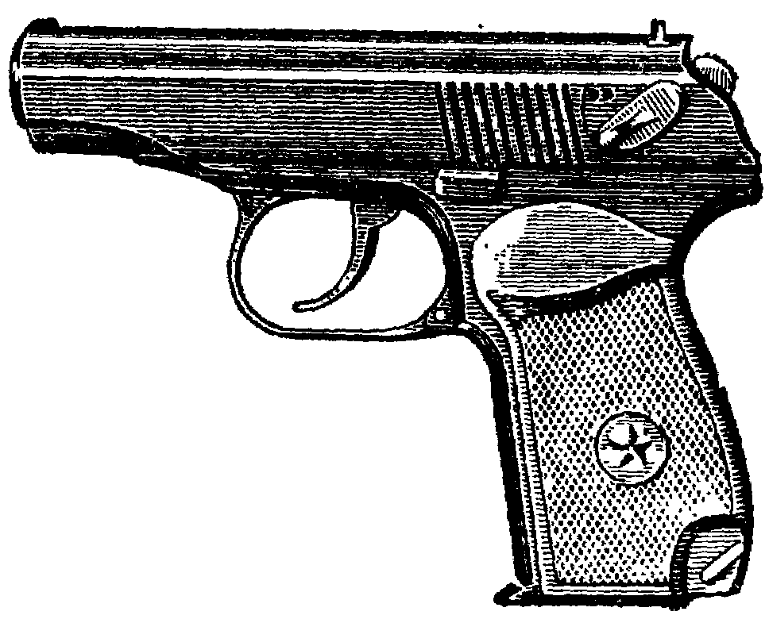

«Пистолет Макарова»

1. Назначение, боевые свойства. Неполная разборка и сборка после неполной разборки. Принцип работы пистолета.

назначение

9 мм пистолет Макарова является личным оружие нападения и защиты, предназначенным для поражения противника на коротких расстояниях.
боевые свойства:
Огонь из пистолета наиболее эффективен
на расстояниях до 50м.
Убойная сила пули сохраняется до 350м.
Боевая скорострельность (выстрелов в минуту) 30 Начальная скорость полета пули 315 м/с
весовые и линейные данные:
Вес с магазином без патронов 730г. Вес с магазином, снаряженным восемью патронами 810г. Длина пистолета 161мм. Высота пистолета 126,75мм. Длина ствола 93мм.
Калибр ствола 9мм.
Число нарезов 4
Емкость магазина(патронов) 8
Вес патрона 10г.
Вес пули 6,1г.
Длина патрона 25мм.
Пистолет прост по устройству и в обращении, мал по своим размерам, удобен для ношения и всегда готов к действию. Пистолет-оружие самозарядное, так как его перезаряжание во время стрельб производится автоматически. Работа автоматики пистолета основана на принципе использования отдачи свободного затвора. Затвор со стволом сцепления не имеет. Надежность запирания канала ствола при выстреле достигается большой массой затвора и силой возвратной пружины.
Безопасность обращения с пистолетом обеспечивается надежно действующими предохра-нителями. Пистолет имеет предохранитель распо-ложенный на левой стороне затвора.

Неполная разборка пистолета
Разборка пистолета может быть полной и неполной. Неполная разборка производится для чистки, смазки и осмотра пистолета.
Порядок неполной разборки.
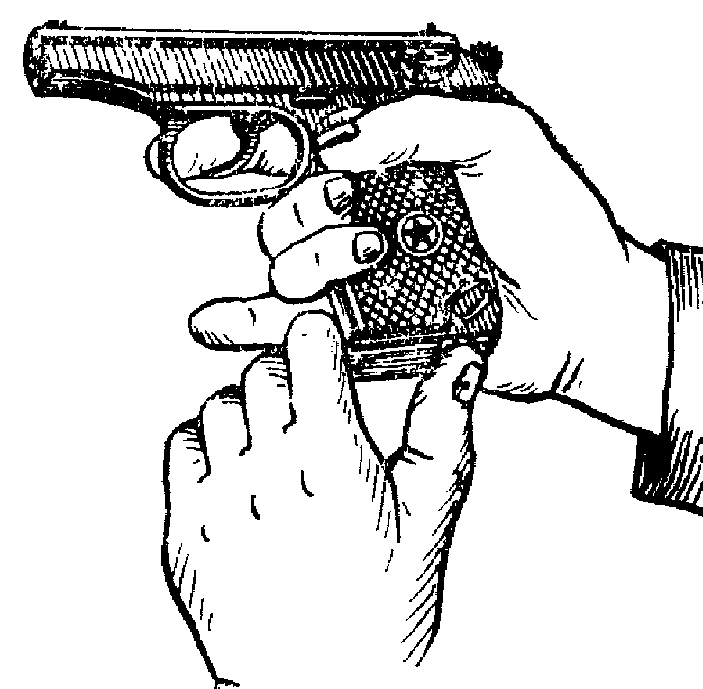
1. Извлечь магазин из основания рукоятки. Удерживая пистолет за а) Извлечь магазин из рукоятку правой рукой, основания рукоятки большим пальцем левой руки отвести защелку мага-зина назад до отказа, одно-временно оттягивая указа-тельным пальцем левой руки выступающую часть крышки магазина, извлечь магазин из основания рукоятки.
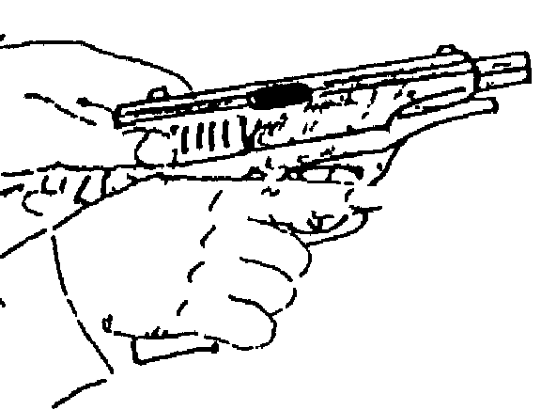
Проверить нет ли патрона в патроннике, для чего вык-лючить предохранитель от-вести левой рукой затвор в заднее положение поставить его на затворную задержку и осмотреть патронник. Нажатием большим пальцем правой руки на затвор-ную задержку отпустить затвор.
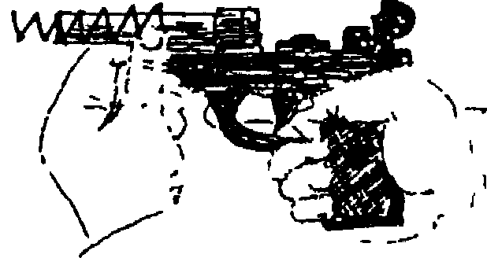
б) Проверить нет ли потроно в потроннике.
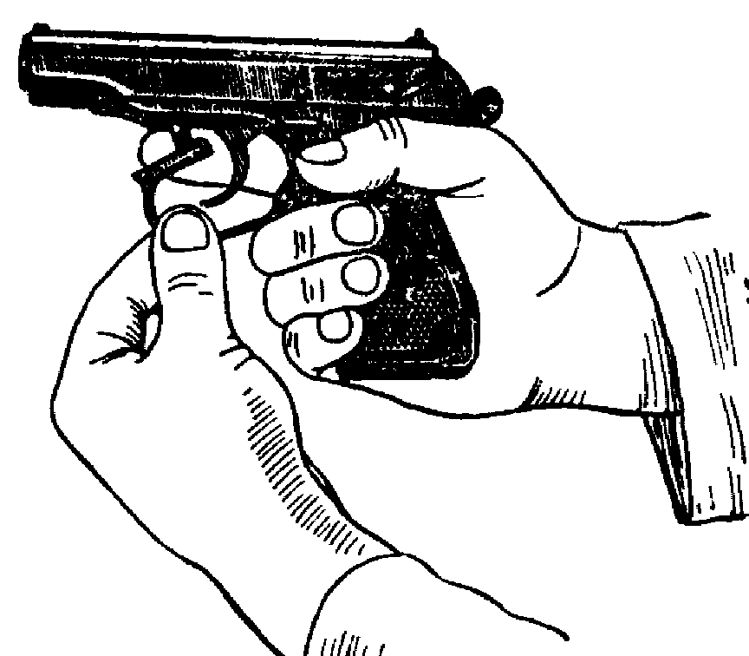
2.Отделить затвор от рамки.
Взяв пистолет в правую руку за рукоятку, левой рукой оттянуть спусковую скобу вниз и, перекосив ее влево, упереть в рамку так, чтобы она удерживалась в этом положении. При дальнейшей разборке удерживать ее в приданном положении указательным пальцем правой руки. а) Оттянуть спусковую скобу вниз
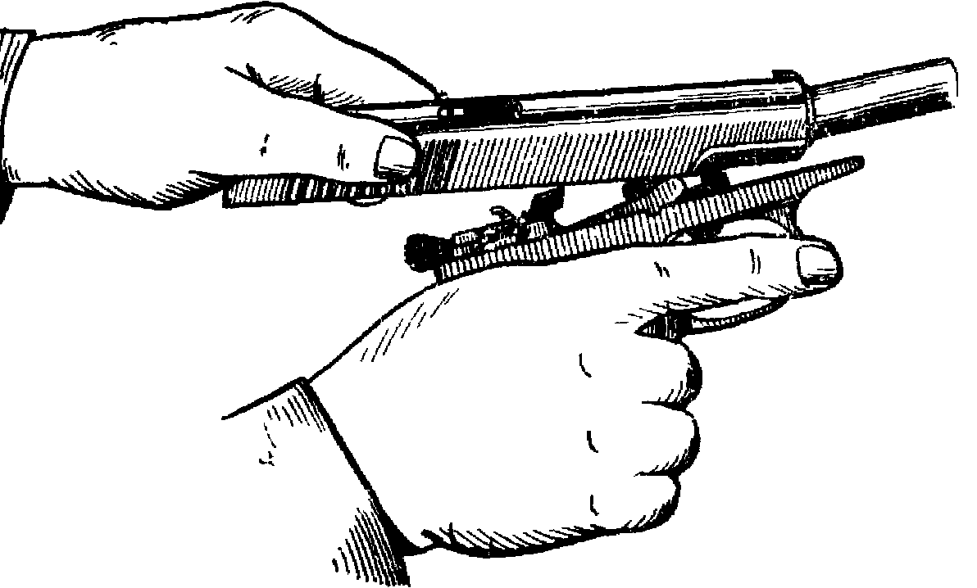
Левой рукой отвести затвор в крайнее заднее положение и, приподняв его задний конец, дать ему возможность прод-винуться вперед под дейст-вием возвратной пружины.
б) Отделение затвора от рамки.
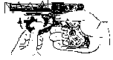 Отделить затвор от рамки и поставить спусковую скобу на свое место.
в) Поставить спусковую
скобу на место.

3. Снять со ствола возвратную пружину.
Удерживая рамку правой рукой за рукоятку я вращая возвратную пружину на себя левой рутой, снять се со ствола.

Сборку пистолета после неполной разборки Производить в обратном порядке.
1. Надеть на ствол возвратную пружину.
Взяв рамку за рукоятку в правую руку, левой рукой надеть возвратную пружину на ствол обязательно тем концом, в котором крайний виток имеет меньший диаметр по сравнению с другими витками.
2. Присоединить затвор к рамке.
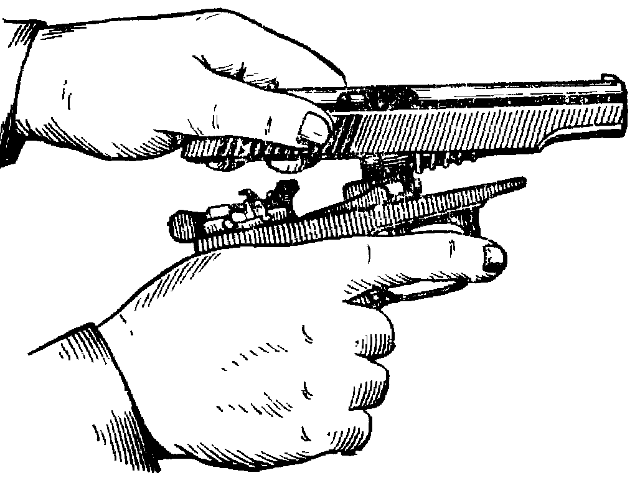
Удерживая рамку за рукоятку в правой руке, а затвор в левой, ввести свободный конец возвратной пружины в канал затвора и отвести затвор в крайнее заднее положение так, чтобы дульная часть ствола прошла через канал затвора и выступила наружу. а)Ввести свободный конец возвратной
пружины канал затвора.
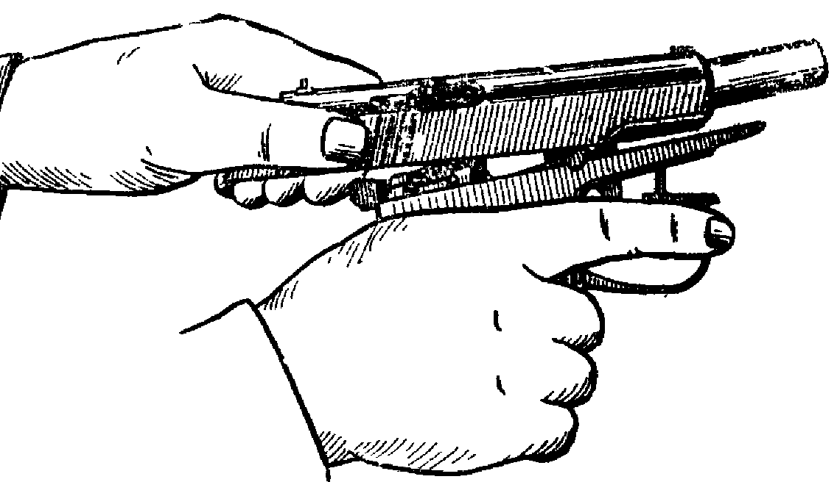
Опустить задний конец затвора на рамку так, чтобы продольные выступы затвора поместились в позах рамки, и прижимая затвор к рамке, отпустить его. Затвор под действием возвратной пружины энергично возвращается в переднее положение.
б) Присоединить затвор к рамке.
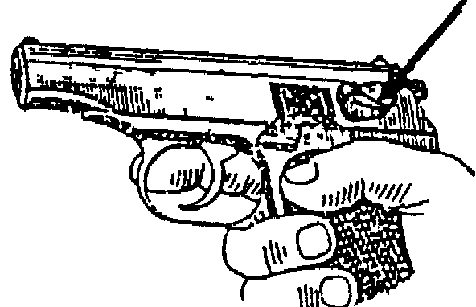
в) Включить предохранитель (флажок поднять вверх).

3. Вставить магазин в основание рукоятки.
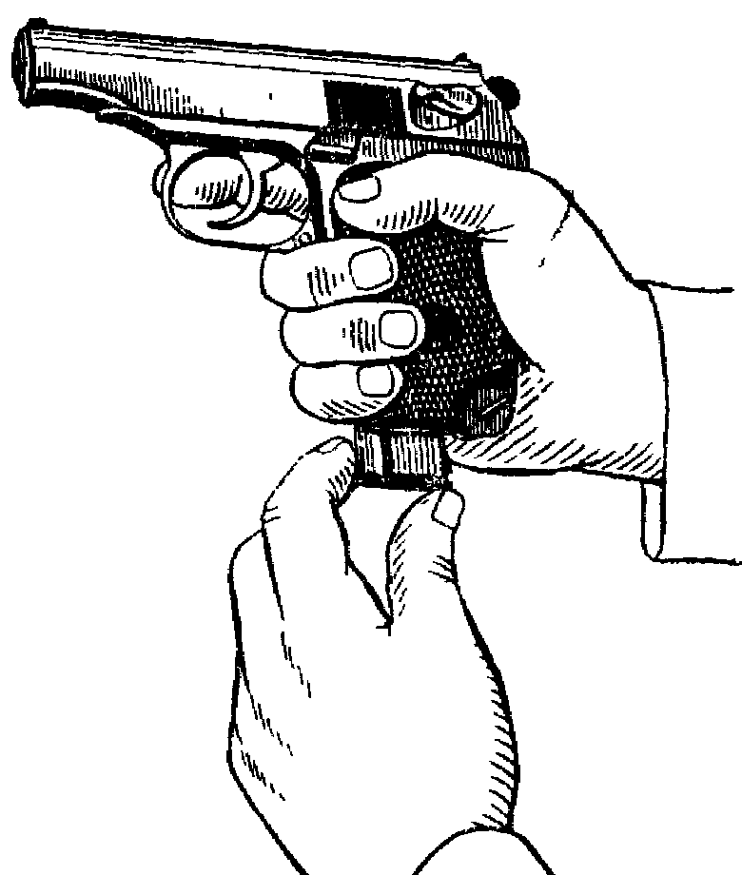
Удерживая пистолет в правой руке, большим и указательным пальцами левой руки вставить магазин в основание рукоятки через нижнее окно основания рукоятки. Нажать на крышку магазина большим пальцем так, чтобы защёлка (нижний конец боевой пружины) заскочила за выступ на стенке магазина; при этом должен произойти щелчок. Удары по магазину ладонью не допускаются.
После окончания сборки проверить её правильность.
Выключить предохранитель (опустить флажок вниз). Отвести затвор в заднее положение и отпустить его. Затвор, продвинувшись несколько вперед, становиться на затворную задержку и остается в заднем положении. Нажатием большим пальцем правой руки на затворную задержку отпустить затвор. Затвор под действием возвратной пружины должен энергично возвратиться » переднее положение, а курок должен стоять на боевом взводе. Включить предохранитель (поднять флажок вверх). Курок должен сорваться с боевого взвода и заблокироваться.

2. Общее устройство, назначение и устройство основных частей и механизмов пистолета.

Общее устройство
Пистолет состоит из следующих основных частей и механизмов
1.рамки со стволом и спусковой скобой;
2.затвора с ударником, выбрасывателем и предохранителем;
3.возвратной пружины,
4.ударно-спускового механизма;
5.рукоятки с винтом;
6.затворной задержки;
7. магазина.
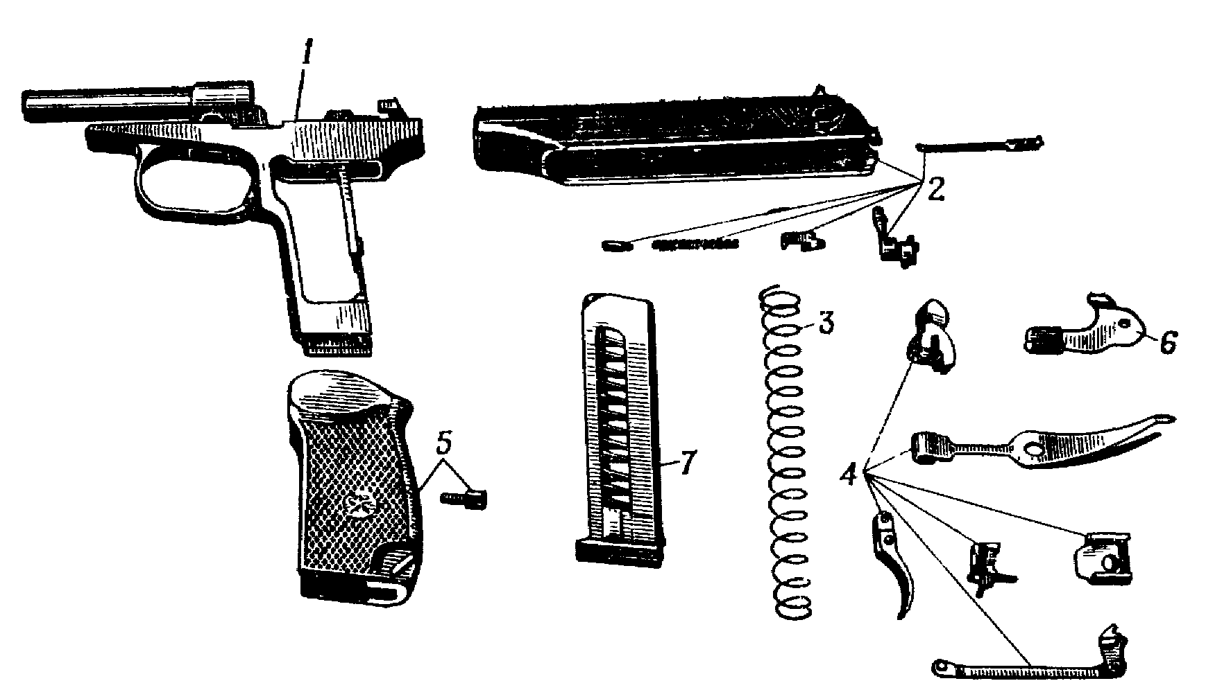
Каждому пистолету придается принадлежность: запасный магазин, протирка, кобура, пистолетный ремешок.
1.Рамка со стволом и спусковой скобой.
Ствол служит для направления полета пули. Внутри ствол имеет канал с четырьмя нарезами, вьющимися слева вверх направо. Нарезы служат для сообщения пуле вращательного движения.
Рамка служит для соединения всех частей пистолета. Рамка с основанием рукоятки составляет одно целое
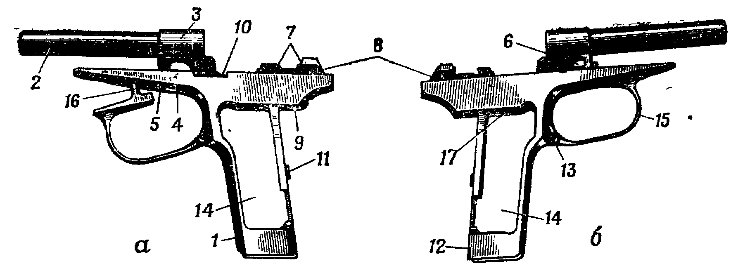
Спусковая скоба служит для предохранения хвоста спускового крючка от нечаянного нажатия на него.
а- левая сторона. б- правая сторона: 1-основание рукоятки; 2-ствол; 3-стойка для крепления ствола; 4-окно для размещения спускового крючка и гребня спусковой скобы; 5-цапфеные гнезда для цапф спускового крючка; 6-кривой паз для размещения и движения передней цапфы спусковой тяги; 7-цапфенные гнезда для цапф курка и шептала; 8-пазы для направления движения затвора; 9-окно для перьев боевой пружины; 10-вырез для затворной задержки; 11-прилив с резьбовым отверстием для крепления рукоятки при помощи винта и боевой пружины при помощи задвижки; 12- вырез для защелки магазина;13-прилив с гнедком .для крепления спусковой скобы; 14-боковые окна; 15-спускопая скоба; 16-гребснь для ограничения движения затвора мазал: 17-окно для выхода верхней части магазина.
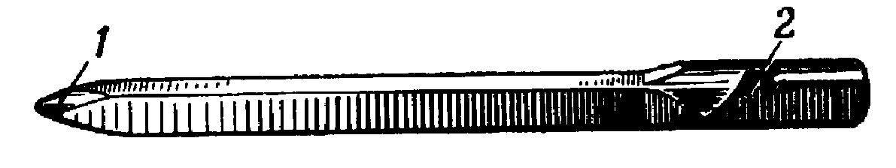
2. Затвор с ударником .выбрасывателем и предохранителем.
Затвор служит для подачи патрона из магазина в патронник, запирания канала ствола при выстреле, удержания гильзы (извлечения патрона) и постановки курка на боевой взвод.
а- левая сторона, б -вид сверху. 1-мушка; 2-целик. З -окно для выбрасывания гильзы (патрона); 4-гнездо для предохранителя; 5-насечка; 6-канал для помещения ствола с возвратной пружиной; 7-продольные выступы для направления движения затвора по рамке; 8-зуб для постановки затвора на затворную задержку; 9-паз для отражателя ;10-паз для разобщающего выступа рычага взвода ; 11-выем для разобщения шептала;12-досылатель;13-выступ для разобщения рычага взвода с шепталом;14-выем для помещения разобщающегося выступа рычага взвода ; 15-паз для курка ; 16-гребень.

Ударник служит для разбития капсюля. Ударник из-готавливается трехгранным с целью умень-шения веса.
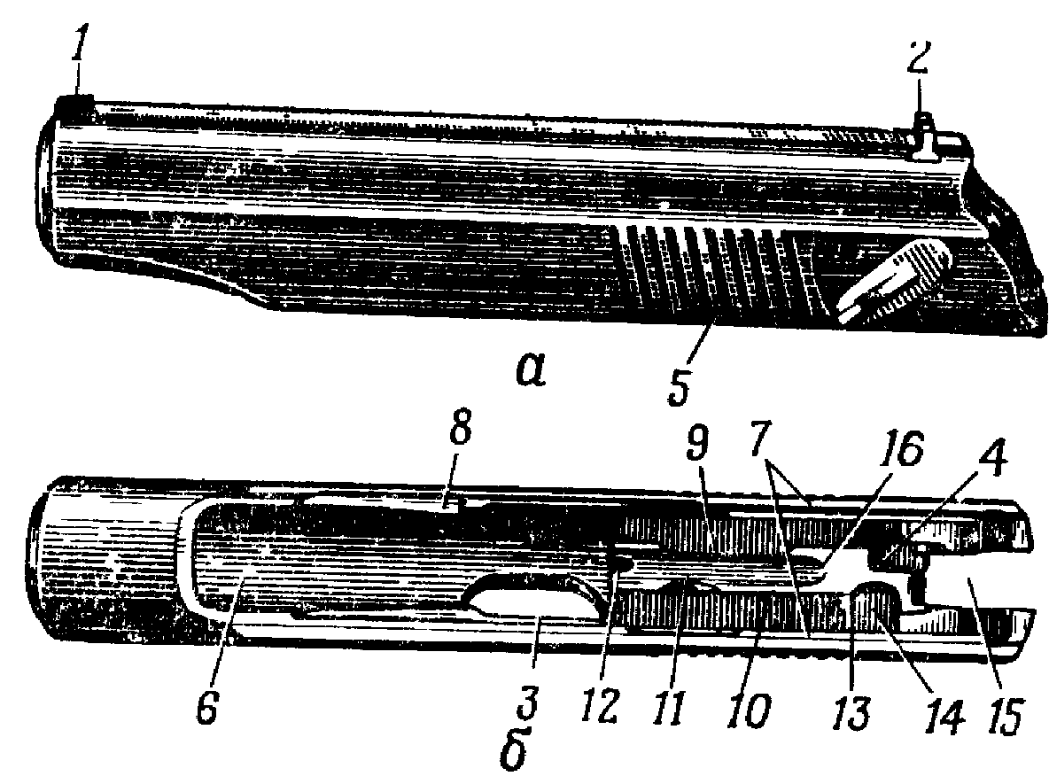
1 -боек; 2-срез для предохранителя.
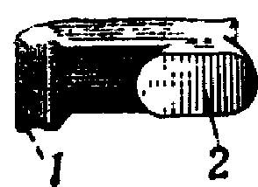
Выбрасыватель служит для удержания гильзы (патрона) в чашечке затвора до встречи отражателем, Выбрасыватель вставляется в паз в затворе .
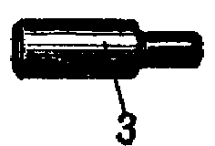
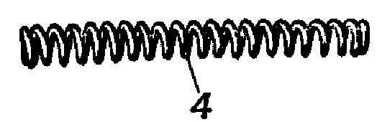
1-зацеп; 2-пяточка для соединения с зацепом; 3-гнеток;
4-пружина выбрасывателя.
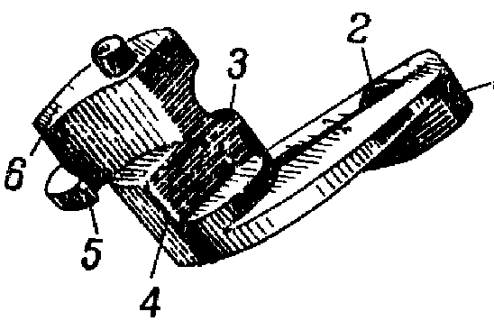
Предохранитель служит для обеспечения безопас-ности обращения с пис-толетом. Предохрани- 1 тель вставляется в гнездо затвора.
1-флажок предохранителя;
2-фиксатор; 3-уступ; 4-реьро; 5-зацеп; 6-выступ.
Целик вместе с мушкой служат для прицеливания. Своим основанием он вставляется в поперечный паз затвора.

3. Возвратная пружина служит для возвращения затвора в переднее положение после выстрела. Крайний виток одного из концов пружины имеет меньший диаметр по сравнению с другими витками.
4. Ударно спусковой механизм.
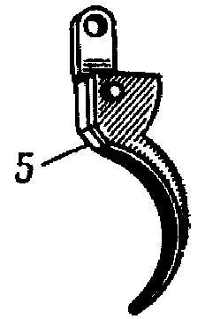
Состоит: 1-курок; 2-шептало с пружиной; 3-спус-ковая тяга с рычагом взвода; 4-боевая пружина; 5-спусковой крючок;
6-задвижка боевой пружины.
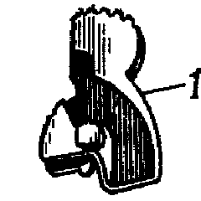
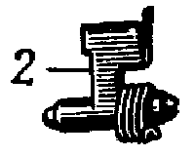
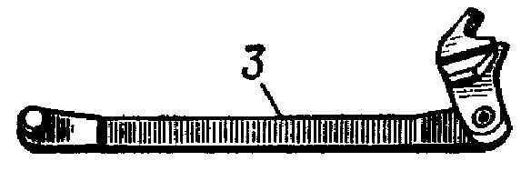
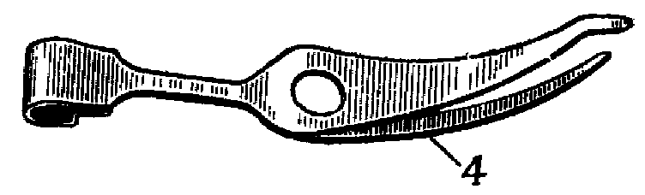
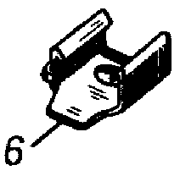

Курок служат для нанесения удара по ударнику.
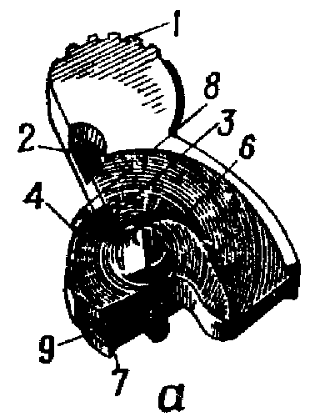
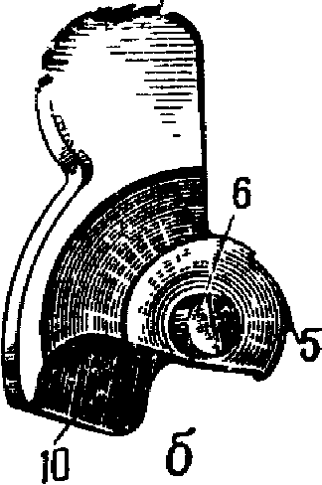
а- левая сторона;
б- правая сторона;
1-головка с насечкой ;
2-вырез; 3-выем;
4-предохранительный взвод; 5-боевой взвод;
6-цапфы;7-зуб само-взвода; 8-выступ;
9-углубление;
10-кольцевой выем.

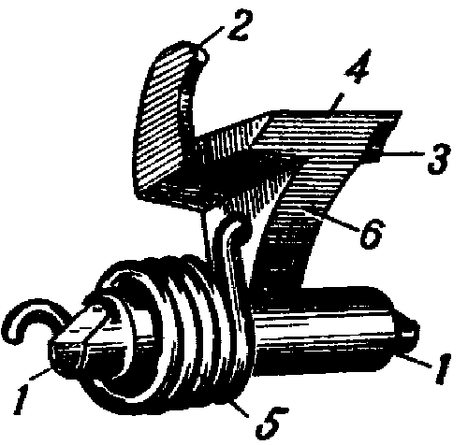
Шептало служит для удержания курка на боевом и предохранительном взводе.
1-цапфы шептала; 2-зуб; 3-выступ; 4-носик шептала; 5-пружина шептала; 6-стойка шептала.

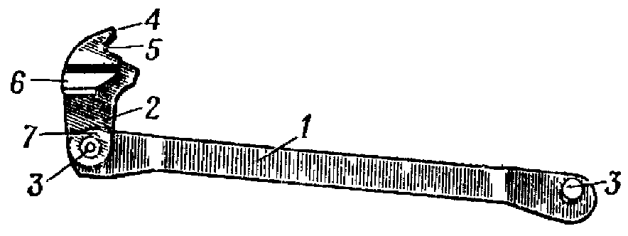
Спусковая тяга с рычагом взвода служит для спуска курка с боевого взвода и взведения курка при нажиме на хвост спускового крючка.
1 -спусковая тяга;
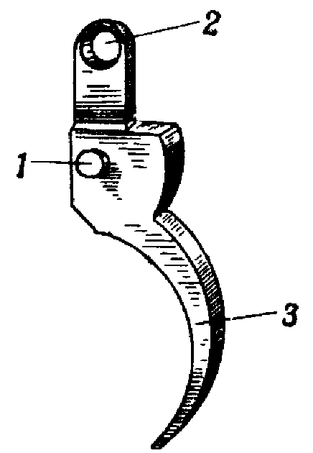
2-рычаг взвода;3-цап-фы спусковой тяги; 4-разобщающий выступ рычага взвода; 5-вырез; 6-выступ самовзвода; 7-пяточка рычага взвода.

Спусковой крючок служит для спуска курка с боевого взвода и взведения курка при стрельбе самовзводом.
1-цапфа; 2-отверстие; 3-хвост

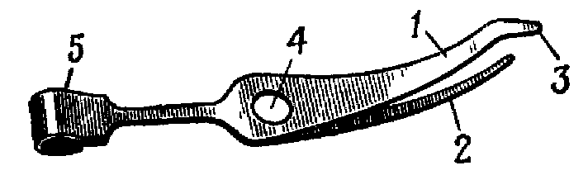
Боевая пружина служит для приведения в действие курка, рычага взвода и спусковой тяги.
1-широкое перо;
2-узкое перо;3-отбойный конец;4- отверстие;5-защелка.
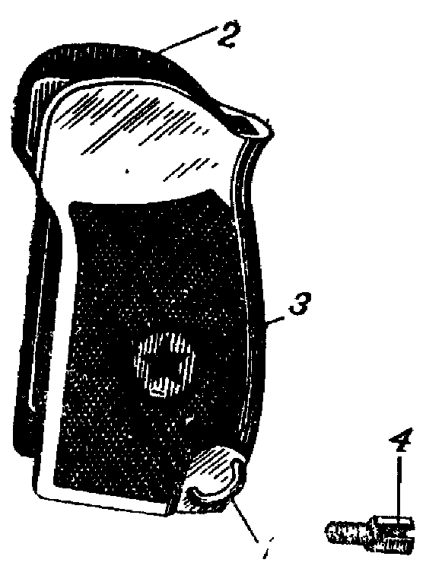
5. Рукоятка с винтом.
Рукоятка с винтом прикрывает боковые окна и заднюю стенку основания рукоятки и служит для удобства удержания пистолета в руке.
1-антабка; 2-пазы; 3-отверстие; 4-винт.
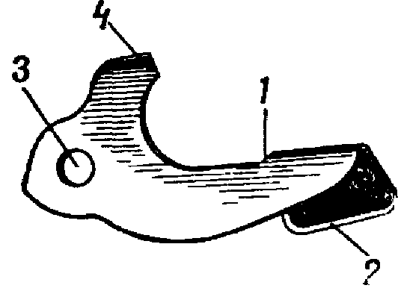
6.3атворная задержка. Затворная задержка удерживает затвор в заднем
положении по израсходовании всех патронов из магазина.
1-выступ;2-кнопка с насечкой;
3-отверстие;4-отражатель
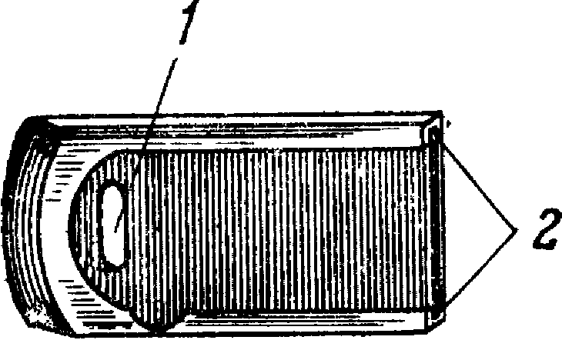
7.Магазин
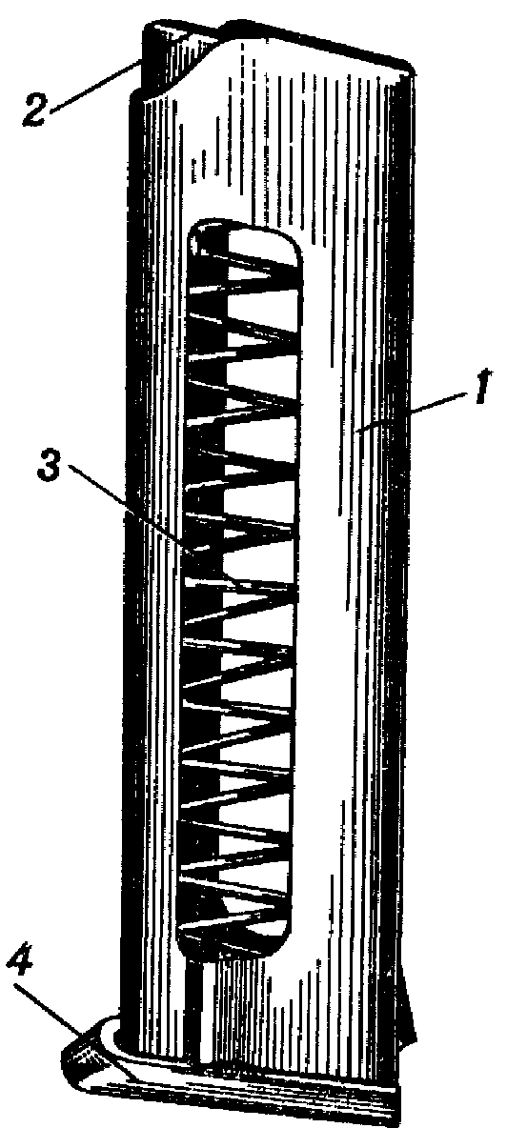
Магазин служит для помещения восьми патронов.
1-корпус магазина;2-подаватель;3-пружина подавателя;4-крышка магазин
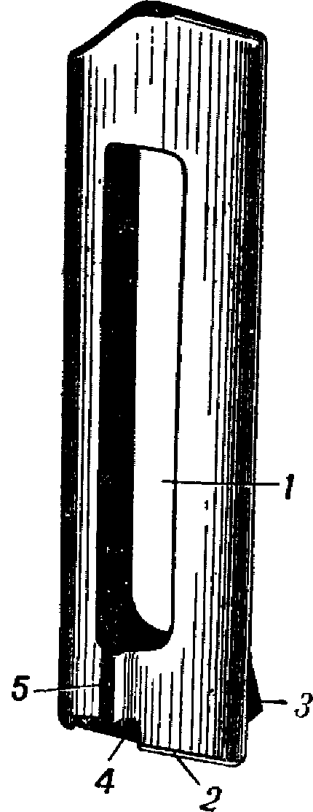

Корпус магазина соединяет все части магазина. Верхние края боковых стенок кор-пуса загнуты внутрь для удержания патро-нов и подавателя,
а также для направ-ления патронов при подаче их в пат-ронник затвором.
1-окно;2-загнутое ребро;3-выступ;4-вырез;5-желоб.
Пружина подавателя служит для подачи вверх подавателя с патронами при стрельбе.
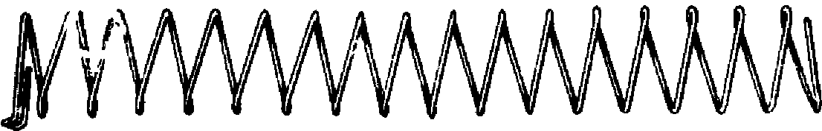

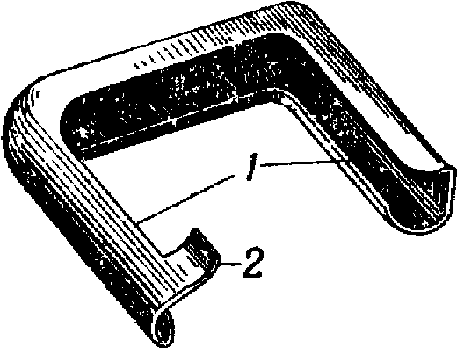
Подаватель служит для подачи патронов.
1-отогнутые концы; 2-зуб.

Крышка магазина имеет отверстие для отогнутого конца пружины подавателя и пазы, которыми она надевается на загнутые ребра корпуса магазина.
1 -отверстие;2-пазы.

Назначение и устройство
принадлежности к пистолету
В принадлежность к пистолету входят:
а- кобура; в- протирка; б- запасный магазин;
г- пистолетный ремешок.
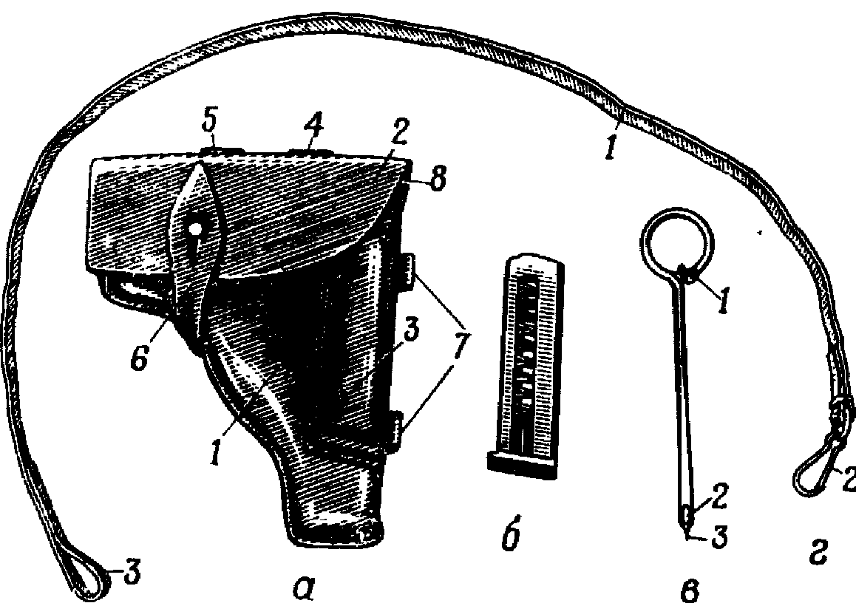

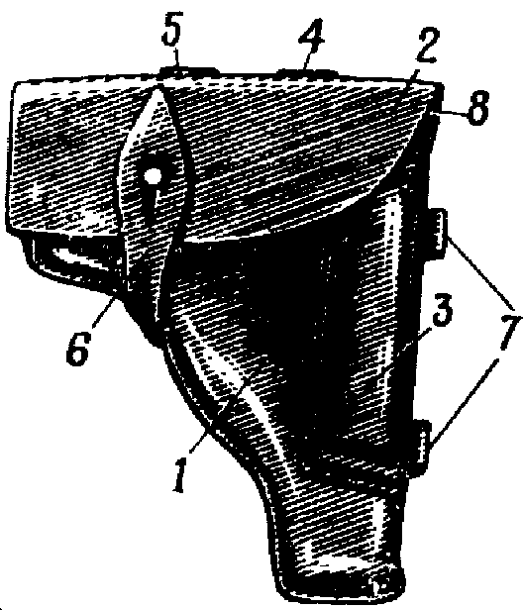
Кобура служит для ношения и хранения пистолета, запасного магазина и протирки.
Кобура состоит:
1-корпус;2-крышка;3-карман для запасного магазина; 4-передняя носильная петля;5-задняя носильная петля; 6-застежка;7-петли для протирки;8-внутренний вспомогательный ремешок.
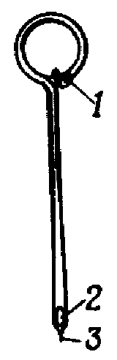
Протирка используется для разборки, сборки, чистки и смазки пистолета. Протирка имеет: на одном конце—выступ для снятия и постановки крючка пружины шептала и для утапливания гнетка при отделении выбрасывателя; прорез для продевания в нее пакли или ветоши; на другом—кольцо для удержания протирки при чистке. На стыке кольца имеется лезвие для вывинчивания и ввинчивания винта рукоятки при разборке и сборке пистолета. 1-лезвие; 2-прорезь протирки; 3-выступ.
Пистолетный ремешок обеспечивает крепление пистолета к поясному (брючному) ремню. Он состоит:
1-ремня; 2-карабинчика; 3-петли.
3. Понятие о работе частей и механизмов пистолета, устранение задержек.
Для производства выстрела необходимо нажать указательным пальцем на спусковой крючок. Курок при этом наносит удар по ударнику .который разбивает капсюль патрона. В результате этого воспламеняется пороховой заряд и образуется большое количество пороховых газов. Пуля давлением пороховых газов выбрасывается из канала ствола. Затвор под давлением газов, передающихся через дно гильзы, отходит назад, удерживая выбрасывателем наружу через окно затвора.
Затвор при отходе в крайнее заднее положение поворачивает курок на цапфах назад и ставит его на боевой взвод. Отойдя назад до отказа, затвор под действием возвратной пружины возвращается вперед. При движении вперед затвор досылателем продвигает из магазина очередной патрон и досылает его в патронник. Канал ствола заперт свободным затвором; пистолет снова готов к выстрелу.
Для производства следующего выстрела нужно отпустить спусковой крючок, а затем снова нажать на него. По израсходовании всех патронов из магазина затвор становится на затворную задержку и остается в заднем положении.

Устройство патрона
9-мм пистолетный патрон состоит из гильзы, капсюля, порохового заряда, пули.
Гильза служит для помещения порохового заряда и соединения всех частей патрона; во время выстрела она предупреждает прорыв газов из канала ствола через патронник.
В дне гильзы имеются: гнездо для капсюля; наковаль-ня, на которой бойком разбивается капсюль; два затраво-чных; отверстия, через которые к пороховому заряду проникает пламя от ударного состава капсюля. Снаружи у дна гильзы имеется кольцевая проточка для зацепа выбрасывателя.
Заряд состоит из бездымного пироксилинового пороха.
Капсюль служит ля воспламенения порохового заряда.
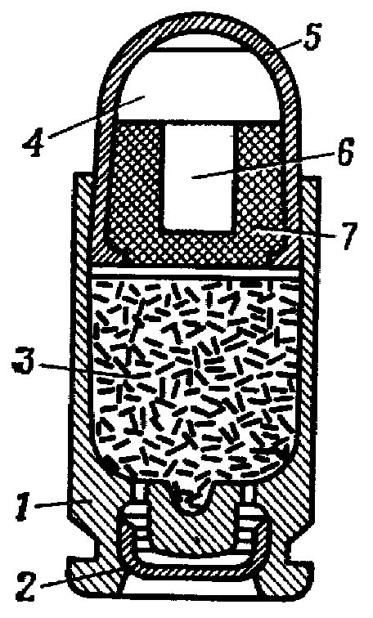
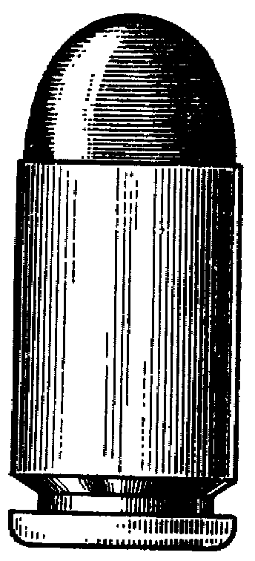
Пуля состоит из биметаллической (плакированной) оболочки, в которую впрессован стальной сердечник. Между пулей и стальным сердечником имеется свинцовая рубашка.

1-гильза; 2-капсюль; 3-пороховой заряд; 4-пуля; 5-бимитоличес-кая оболочка; 6-сталь-ной сердечник; 7-свинцовая рубашка

Задержки при стрельбе
и способы их устранения.
Пистолет при правильном обращении с ним, внимательном уходе и сбережении является надежным и без отказным оружием.
Если при стрельбе произойдет задержка, то ее нужно устранить перезаряжанием пистолета. Если перезаряжанием задержка не устраняется , то необходимо выяснить причину задержки и устранить ее, как указано ниже.

 | Задержки |  | Причины  задержек |  | Способы устранения задержек
 | 1.Осечка. Затвор в |  | 1. Капсюль патрона неисправен.  2. Сгущение смазки или загрязнение канала под ударник.  3. Не полностью ввинчен винт рукоятки  ( в пистолетах без задвижки боевой пружины).  4. Мал выход ударника или забоины на бойке. |  | 1. Перезарядить пистолет и продолжить стрельбу.  2. Осмотреть и прочистить пистолет.  3. Ввинтить винт рукоятки до отказа.  4. Отправить пистолет в мастерскую.
 | крайнем переднем положении, курок спущен, но выстрела не произошло.
 | 2.Недокрытие патрона  затвором.  Затвор остановился,  не дойдя до край-него переднего положения; спуск курка произвести нельзя. |  | 1. Загрязнение патронника, пазов рамки и чашечки затвора.  2. Затруднительное движение выбрасывателя из-за загрязнения пружины выбрасывателя или гнетка. |  | Дослать затвор вперед толчком руки и продолжить стрельбу.  Осмотреть и прочистить пистолет.
 | 3. Неподача или непро |  | 1. Загрязнение магазина и подвижных частей пистолета.  2. Погнутость верхних краев корпуса магазина. |  | 1. Перезарядить пистолет и про-должать стрельбу. Прочистить пис-толет и магазин  2. Заменить неисправный магазин.
 | движение патрона из
 | магазина в патронник.
 | Затвор находится в переднем положе-нии, но патрона в патроннике нет; затвор остановился в среднем положении вместе с патронном, не дослав его в патронник.
 | 4. Прихват (ущемление)  гильзы затвора |  | 1. Загрязнение подвижных частей пистолета.  2. Неисправность выбрасывателя, его пружины или отражателя. |  | 1. Выбросить прихваченную гильзу и продол-жить стрельбу.  2. При неисправности выбрасывателя с пружиной или отражателя отправить пистолет в мастерскую
5.Автоматическая стрельба |  | 1.Сгущение смазки или загрязнение частей ударно- спускового механизма.  2.Износ боевого взвода курка или носика шептала.  3.Ослабление или излом пружины шептала.  4.Касание полочки уступа предохранителя зуба шептала. |  | 1.Осмотреть и почистить пистолет.  2.Отправить пистолет в мастерскую.  3. Отправить пистолет в мастерскую.  4.Отправить пистолет в мастерскую.

Литература обязательная для изучения:
Наставление по стрелковому делу - 9-мм ПИСТОЛЕТ МАКАРОВА.

